STSMZ-E米质判定仪

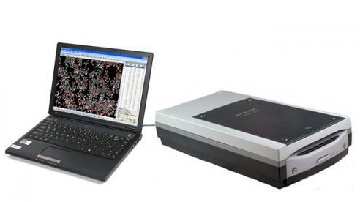
米质判定仪又称米质判定仪、米检测仪、大米外观品质检测仪、稻米品质分析仪。可自动分析评价各类大米（籼米、粳米、糯米、丝苗米，特种米、有机米等）。
产品配置：双光源扫描成像仪及附件、分析软件和电脑
自动测量每粒的面积、长径、短径、长宽比、圆度、等效直径（长度测量误差≤±0.05mm，长宽比测量误差≤±0.05，重现性误差≤±0.02；整精米率、碎米率指标测量误差≤±1.0%、重现性误差≤±0.25%）。可大批量自动分析处理与输出结果。与国标GB/T1350稻谷、GB/T17891优质稻谷或GB1354大米、农业部新标准【大米】NY/T2334-2013、大米粒型分类判定LS/T6116-2016、粮食行业标准 大米LS/T 3247—2017等标准相对应，检测各项指标的质量比和粒数比。各分析图像、分布图、结果数据可保存，分析结果输出至Excel表，可输出分析标记图，以及按宽度、长度、面积等输出的排列图和测量图。
技术参数：
1.符合国标 GB/T1350 稻谷、GB/T17891 优质稻谷或 GB1354 大米测量标准
2.扫描仪：光学分辨率4800×9600
3.一次扫描大米重量可达 30 克

